Тест по теме «Законы геометрической оптики»
- Как меняются размеры тени, отбрасываемой предметом, при удалении от предмета точечного источника света (увеличиваются, уменьшаются, не изменяются)? Ответ запишите словом (словами).
Ответ __________________________________.
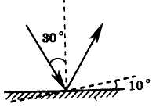
- Солнце находится над горизонтом на высоте 45°. Определите длину тени, которую отбрасывает вертикально стоящий шест высотой 1 м. Ответ: _______________ м.
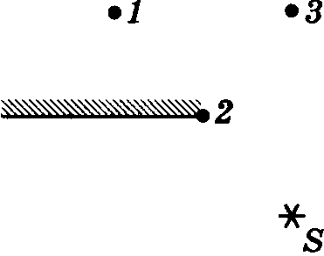
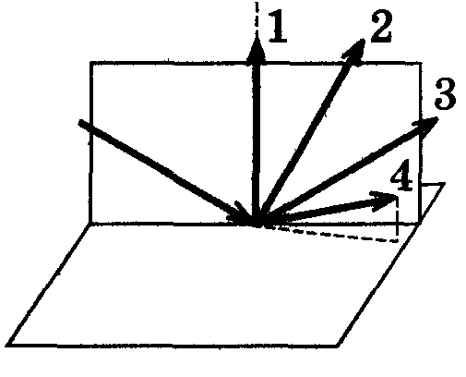
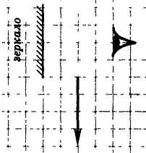
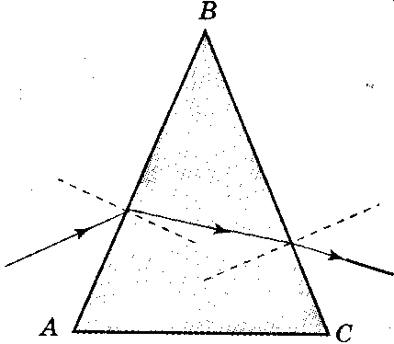
- Какой из отражённых лучей на рисунке соответствует закону отражения (рис.1)? Ответ: луч № ___ .
- Луч света падает на плоское зеркало. Угол между падающим и отраженным лучами равен 30°. Угол между отраженным лучом и зеркалом равен __________ °.
- Угол падения света на горизонтально расположенное плоское зеркало равен 30°. Каким будет угол отражения света, если повернуть зеркало на 10° так, как показано на рис. 2? Ответ: ________°.
- Какая из точек является изображением источника S в зеркале (рис. 3)? Ответ: точка № _____.
- При каком из перечисленных ниже перемещений зеркала наблюдатель увидит стрелку в зеркале целиком (рис. 4)?
1) стрелка уже видна глазу полностью 2) на 1 клетку влево
3) на 1 клетку вверх 4) на 1 клетку вниз
- Абсолютный показатель преломления среды, длина световой волны в которой равна 500 нм при частоте 500 ТГц, равен ____________.
- Как изменилось бы видимое расположение звезд на небе, если бы вдруг исчезла атмосфера Земли: сместилось к зениту, сместилось от зенита , осталось прежним? Ответ запишите словом (словами).
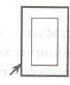
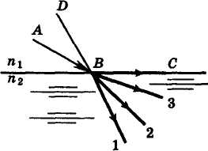
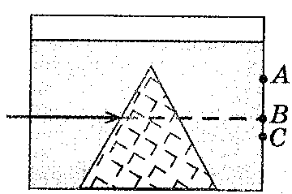
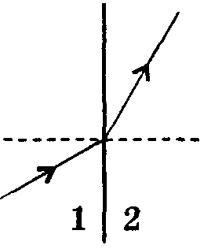
Ответ __________________________________.
- На рис.5 показана стеклянная призма, находящаяся в воздухе, и ход луча в ней. Выберите правильное утверждение. Преломление луча изображено
1) верно на грани АВ, неверно на грани ВС 2) неверно на грани АВ, верно на грани ВС
3) неверно на обеих гранях 4) верно на обеих гранях
- На рис.6 изображён ход луча через границу раздела двух сред 1 – 2. Укажите правильное соотношение между скоростями света в этих средах
1) υ₁ > υ₂ 2) υ₁ < υ₂ 3) υ₁ = υ₂ 4) ход лучей не связан со скоростью распространения света
- Показатель преломления воды равен 1,33; стекла – 1,5; алмаза – 2,42. Укажите среду, для которой предельный угол полного отражения на границе с воздухом имеет минимальное значение? Ответ запишите словом (словами). Ответ __________________________________.
- Абсолютный показатель преломления воды равен 1,33; стекла – 1,6. Полное отражение света возможно при его переходе
А) из воды в воздух; Б) из стекла в воздух; В) из стекла в воду
1) только А 2) только Б 3) только В 4) во всех указанных случаях
- Контейнеры с прозрачными стенками наполнены воздухом и, кроме того, в них расположены плоскопараллельные стеклянные пластины (рис.7). В контейнеры направляют луч света. В каком из четырех контейнеров (рис. 11) толщина пластины наименьшая? Ответ: в контейнере № _____.
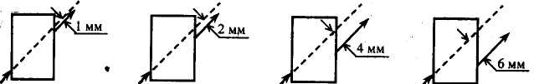
- Луч АВ преломляется в точке В на границе раздела двух сред с показателями преломления п₁>п₂ и идет по пути ВС (рис. 9). Если изменить угол падения луча и направить падающий луч по пути DB, то преломленный луч
1 2 3 4
1) пойдет по пути 1 2) пойдет по пути 2 3) пойдет по пути 3 4) исчезнет
- В аквариум в форме параллелепипеда поставлена стеклянная призма (рис.9). Параллельно дну сосуда направляют луч лазера, а затем наливают жидкость, причём n_{ж} >n_{ст}. Пятно лазерного луча на стенке сосуда при наливании жидкости переместится
1) из В в А 2) из С в В 3) из С в А 4) из А в С
- На рис.10 показан ход светового луча через стеклянную призму, находящуюся в воздухе. Если точка О — центр окружности, то показатель преломления стекла n равен отношению длин отрезков
1) 2) 3) 4)
- Из воды Солнце видно под углом большим, чем на поверхности воды. Это объясняется
1) прямолинейным распространением света 2) преломлением света на границе двух сред
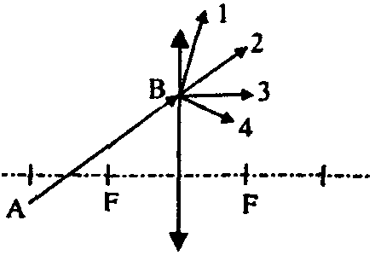
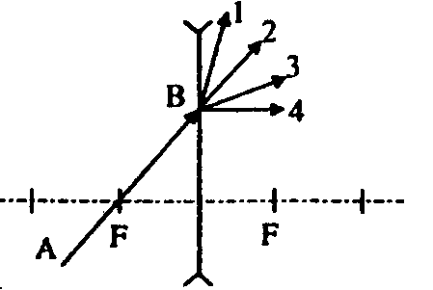
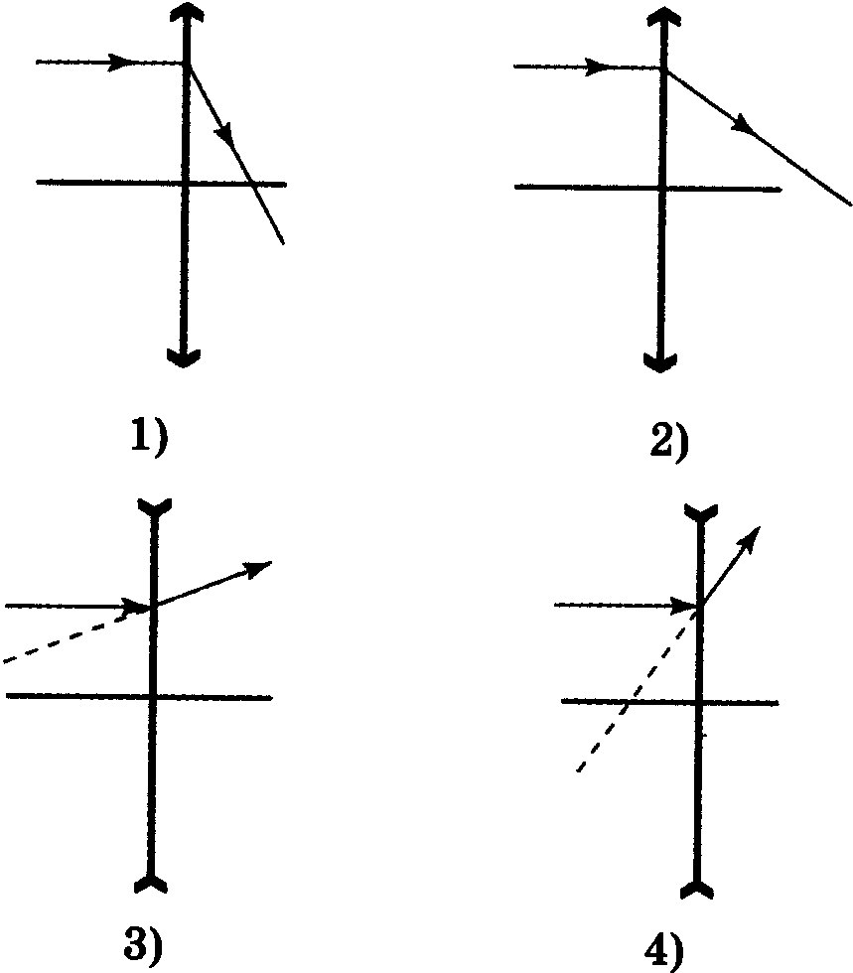
3) полным отражением света 4) нельзя дать однозначный ответ
1) 2) 3) 4)
- На каком из рис. 12 изображена линза с минимальной оптической силой?
- Правильно показывает ход луча АВ (рис.13) после прохождения тонкой линзы луч № ______.
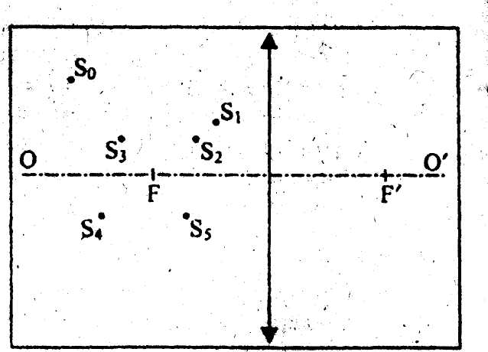
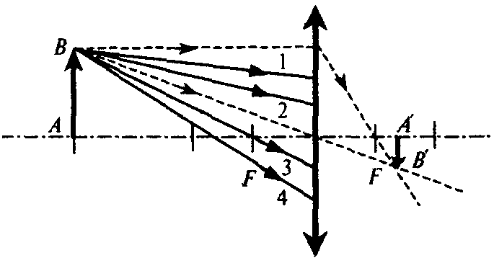
- После прохождения тонкой линзы луч АВ (рис.14) пойдёт по направлению № ______ .
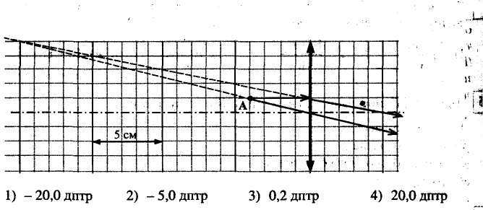
- На рис.15 изображен ход лучей, от точечного источника света А через тонкую линзу. Какова оптическая сила линзы? Ответ: ________________ .
- Ученик построил изображение А′В′ предмета АВ в тонкой линзе (рис.17). Какие из лучей – 1,2,3,4 – пройдут через точку В′?
1) только 1 2) только 1 и 2 3) лучи 1 – 3 4) все лучи
- S_{о} – мнимое изображение точечного источника света в собирающей линзе (рис.18). В какой точке находится сам источник света?
1) S₁ 2) S₂ 3) S₃ 4) S₄
- Предмет расположен от собирающей линзы на расстоянии, меньшем фокусного расстояния. Каким будет изображение предмета (действительное, мнимое, прямое, перевернутое)? Ответ должен состоять из двух слов. Запишите их без запятых или других символов. Ответ: __________________________________.
- Для того, чтобы мнимое изображение предмета, даваемое рассеивающей линзой с фокусным расстоянием F, было вдвое меньше предмета, предмет следует расположить на расстоянии от линзы, равном
1) 0,5F 2) F 3) 1,5F 4) 2F
- Оптическая сила линзы равна 5 дптр. На каком расстоянии от линзы нужно поместить предмет, чтобы его изображение было в натуральную величину? Ответ: _________ см.
М А N
К
В
1
2

4 3
- Дан ход луча МNК в линзе (рис. 20). Какой из лучей 1 – 4 правильно отражает ход луча АВ после прохождения собирающей линзы? Ответ: луч №______.
- Была выдвинута гипотеза, что размер мнимого изображения предмета, создаваемого рассеивающей линзой, зависит от оптической силы линзы. Необходимо экспериментально проверить эту гипотезу. Какие два опыта можно провести для такого исследования (рис. 21)?
1) А и Б 2) А и В 3) Б и В 4) В и Г
